G07需求说明报告



文件状态：  [ ] 草稿  [ ] 正式发布  [√] 正在修改 | 文件标识： | 2017-G07-需求说明研究报告-v2.1.0
文件状态：  [ ] 草稿  [ ] 正式发布  [√] 正在修改 | 当前版本： | 1.1.0
文件状态：  [ ] 草稿  [ ] 正式发布  [√] 正在修改 | 作者： | 曹依娜 梁晗昕 陈启强
文件状态：  [ ] 草稿  [ ] 正式发布  [√] 正在修改 | 完成日期： | 2017-04-19

版本历史
版本/状态 | 参与者 | 起止日期 | 备注
0.1.0 | 曹依娜 梁晗昕 陈启强 | 2017-04-02 | 对需求说明做出分析
1.1.0 | 曹依娜 梁晗昕 陈启强 | 2017-04-09 | 对需求说明做出修改
2.1.0 | 曹依娜 梁晗昕 陈启强 | 2017-04-19 | 对需求说明做出修改
3.1.0 | 曹依娜 梁晗昕 陈启强 | 2017-04-30 | 对需求说明做出完善

1引言 3
1.1编写目的 3
1.2背景 3
1.3参考资料 3
2任务概述 3
2.1目标 3
2.2用户的特点 4
2.3假定和约束 4
2.4 访谈内容 4
2.4.1：个人访谈 4
2.4.2：问卷调查 4
3需求规定 6
3.1对功能的规定 6
3.1.1.页面设计 6
3.1.2.实体-联系图 8
3.1.3 数据字典 8
3.1.4.层次方框图 9
3.1.5.Warnier图 10
3.1.6.IPO图 10
3.1.7 数据流图 11
3.2对性能的规定 11
3.2.1精度 12
3.2.2时间特性要求 12
3.2.3灵活性 12
3.3故障处理要求 12
3.4其他专门要求 12
4运行环境规定 12
4.1设备 13
4.2支持软件 13
4.3接口 13
4.4控制 13

软件需求说明书的编写提示

1引言

1.1编写目的
懒人游网页的出发点是为了方便他人。现如今的大学生普遍喜欢旅行，却同时对于即将前往的旅行地不熟悉，没有很好的攻略也没有兴趣去寻找攻略的困扰。我们小组所要做的这个懒人游网页也许可以轻松解决你的烦恼，让用户轻松出门旅游，无需面对攻略少攻略精的问题。说明书的目的是根据用户所提供的需求作出关于需求的报告，对软件项目做出初步功能的修改。

针对人群：喜欢旅游却不擅长做攻略的旅行爱好者（面向当代大学生）

1.2背景
网页名称：懒人游
项目监制：杨 枨
提出者：梁晗昕
开发者：曹依娜 梁晗昕 陈启强
使用用户：旅行爱好者（当代大学生）

1.3参考资料
书籍参考：《软件工程导论》------清华大学出版社
《Java面向对象设计》------高等教育出版社
《数据库系统概论》------高等教育出版社
参照目前已出现的APP的功能实现

2任务概述

2.1目标
该网页开发的目的是为了让意图出门，却疲于规划的出行者找到一个适合自己的出行路线以及提出给予出行各方面推荐。显然，该app适合爱玩却不擅长做计划的当代大学生该网页是类似于携程APP的简化版，用户可以在网页中看到自己需要的旅行路线，衣食住行，以及给出出行所需大概费用。

2.2用户的特点
最终的用户是爱旅行并且疲于规划的当代大学生。
使用频度应为节假日出行以及周末出游。

2.3假定和约束
1：由于时间有限，系统难免会存在不少漏洞。
2：由于对数据库设计与开发的知识理解不全面以网页设计只有初步的学习，有可能导致网页关于旅游攻略信息数据库更新不及时和网页可能不太完美。
3：系统优化知识没有接触，所以小组成员不太了解。

2.4 访谈内容
2.4.1：个人访谈
访问了一位喜欢旅游的同学，旅游前会查询旅游信息，他一般会用携程查询，有时候会百度查询旅游景点信息、路程等，他觉得有些旅游网站广告太多、信息参差不齐、反应太慢，
他希望除了我们原本需要的功能外还可以有适合旅游出行的时间、旅游地点的交通环境（如自行车出租点）、天气情况等。他希望网页信息可靠性能够得到保障，其次希望网页能够简洁易懂以及网页的流畅性能够得到保障。他还希望网页内应该有网友的互动部分，能够得到旅游地点充分的信息以及可玩性。

2.4.2：问卷调查
总结：
旅游方式选择：
自驾游13.79% 结伴游82.76% 跟团游3.45%
旅游经济选择：
穷游41.38% 富游58.62%
会在旅游前制定计划的人占72.41%
对于旅游攻略查找类的网站或者APP哪些方面的需求
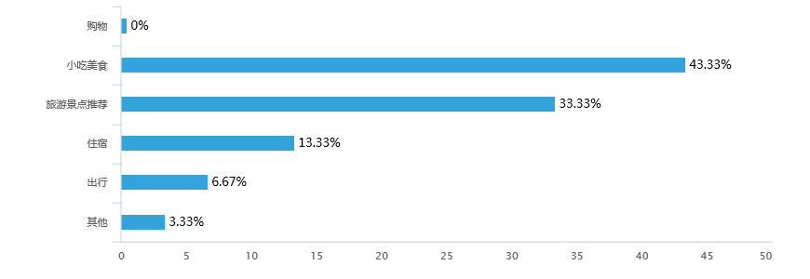
如果有一个方便您综合查询旅游攻略的网站，您会使用吗？
会 89.66% 不会10.34%

3需求规定

3.1对功能的规定

3.1.1.页面设计
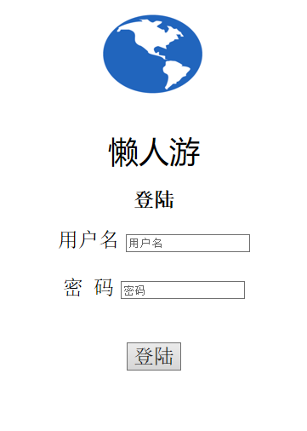

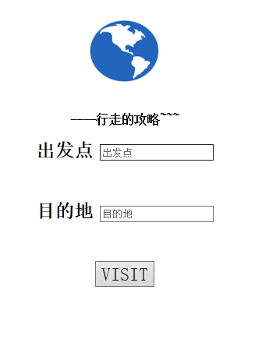

3.1.2.实体-联系图
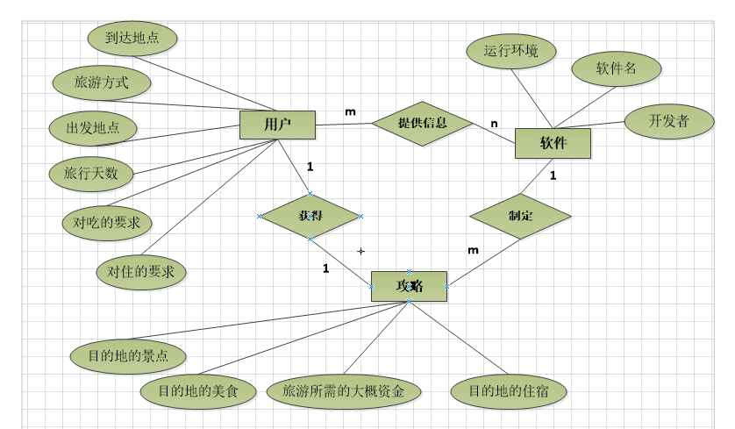
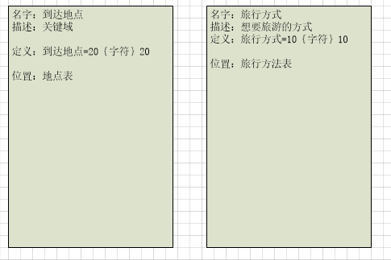

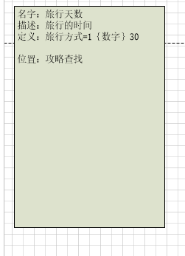

3.1.4.层次方框图

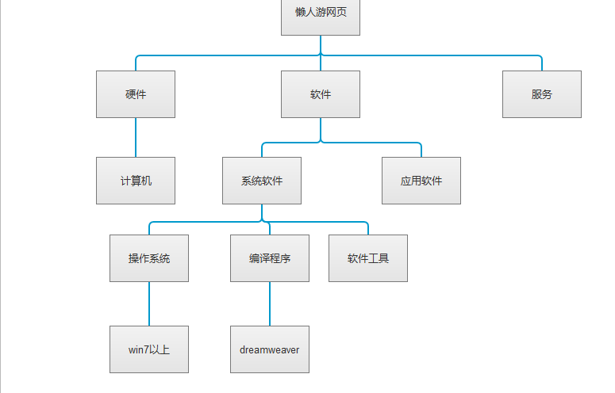

3.1.5.Warnier图

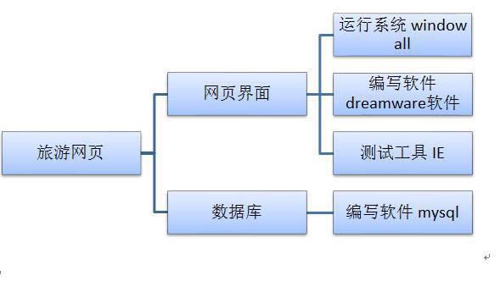

3.1.6.IPO图

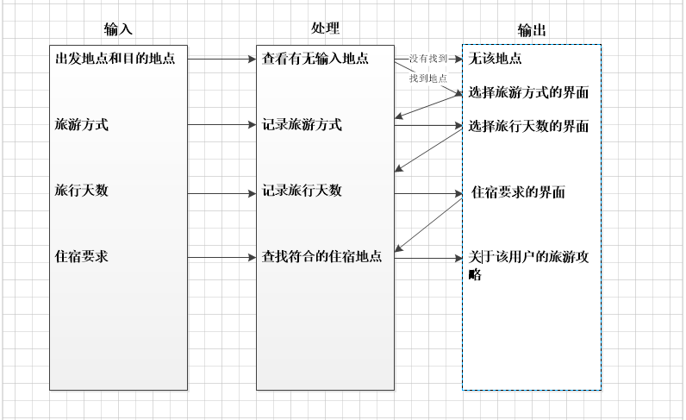

3.1.7 数据流图
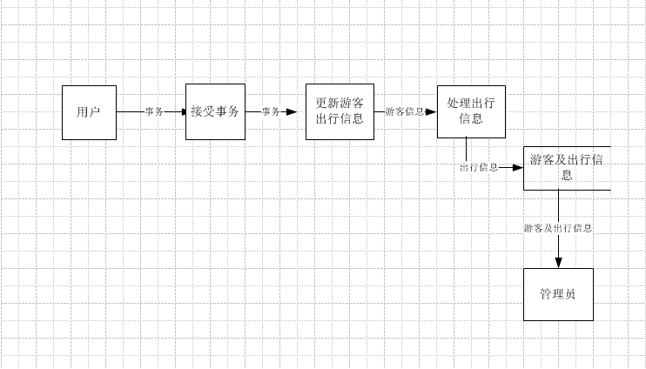

3.2对性能的规定

3.2.1精度
软件的输入要求：出发地点及目的地点要求输入准确；输出要求精度较低，允许有错误
说明对该软件的输入、输出数据精度的要求，可能包括传输过程中的精度。

3.2.2时间特性要求
响应时间要求在1s内；更新处理时间也在1s内；数据转换和传送时间在1s内；解题时间在2s内

3.2.3灵活性

3.3故障处理要求

1.同一时间内浏览网页的人过多，可能造成服务器瘫痪；处理方法：尽量优化自己的网页
2.网页兼容性问题 处理方法：用CSS Hack 技术

3.4其他专门要求
用户希望该网页还有天气的功能，以及希望网页的易读性。如果用户可以希望可以有自己的账户。

4运行环境规定

4.1设备
列出运行该软件所需要的硬设备。说明其中的新型设备及其专门功能，包括：
- 处理器型号及内存容量；
- 外存容量、联机或脱机、媒体及其存储格式，设备的型号及数量；
- 输入及输出设备的型号和数量，联机或脱机；
- 数据通信设备的型号和数量；
- 功能键及其他专用硬件
该项目为网页，并没有特殊要求，只要有浏览器，以及网络等提供上网的设备即可

4.2支持软件
列出支持软件,包括要用到的操作系统、编译（或汇编）程序、测试支持软件等。
操作系统：window所有系统
编译程序：dreamware、mysql
测试软件：IE等浏览器

4.3接口
说明该软件同其他软件之间的接口、数据通信协议等。
用户可以对该网页提供意见，暂时打算用qq做接口
协议：TCP/IP协议

4.4控制
说明控制该软件的运行的方法和控制信号，并说明这些控制信号的来源。
控制网页开放可以用iss服务来控制。

